解密大卖是如何在首页卡视频？（附高质量的测评实操步骤）
首先，什么是在首页卡视频，比如这个大卖的视频 ：

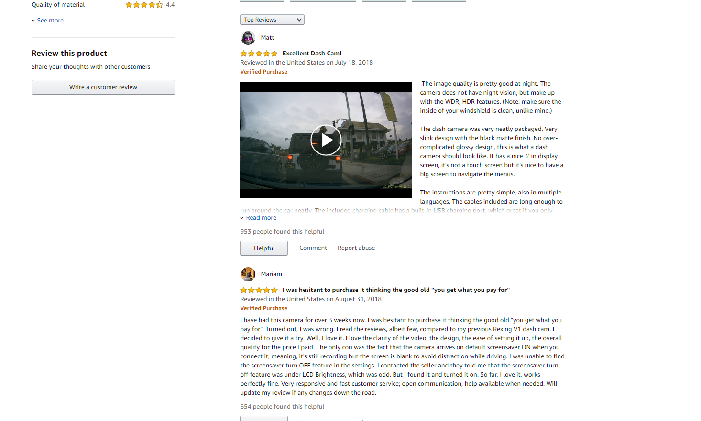

他是怎么操作的呢？基本是叫别人先录制好，再安排另一个好账号（好profile）
上传视频，这样的视频的安排会更好的提升转化率
首页卡视频 不难 ，有钱的话 直接找服务商就可以搞定，但付费就会很贵 ；而且要做到符合你自己的视频的要求就比较难
你可以不刷单 ，可以不测评 ‘但是你务必要有销售站点的华人朋友或者鬼佬朋友
今天就教大家走出第一步：建立自己的买家好友
他们有这两类人：华人和鬼佬

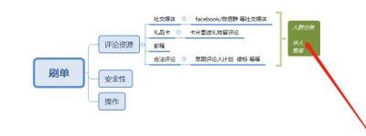
还没有做测评的时候 ，建议直接先找华人合作先 因为鬼佬的坑很大；所以 还没有做过测评的老铁们 ；建议 你们可以先自己找一些华人慢慢合作起来
这个最大的作用是 ：以后你们的产品 要拍视频要拍图片直接叫让他们帮帮忙即可
然后就是自己去找测评；去低成本花钱找经验；去建立自己的资源；还有一开始还没有测过的朋友们，记得先用小号去试一下
因为我怕你们把自己的店铺搞死；进入华人刷单群之前 ；你们一开始就先看看别人是怎么放产品的
参照我之前测评的流程；亚马逊的流量入口主要在：
1. 关键词搜索
2. 关联搜索
所以刷单也是这样子配合就明白了，参考以下：
1、通过关键词搜索购买
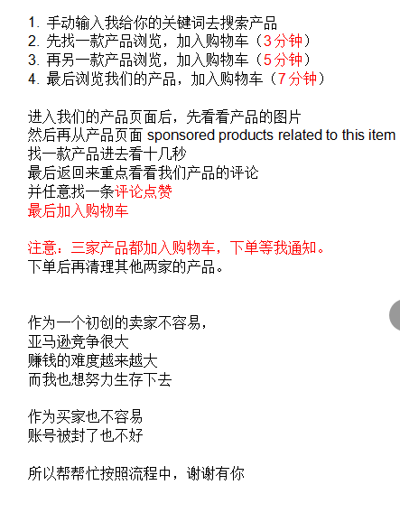
只有你们自己找到的买家才可以这样配合去做 这样子也更加安全
2、通过关联搜索下单

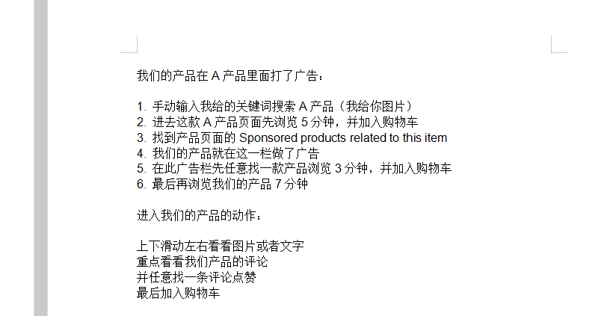
根据自己的产品 来制定计划
你可能会问，愿意帮你这么做测评的老外或者华人是不是跟你的关系很铁才能做？
不需要 ；一个简单的买家都可以这样帮你做；无非就是 头像要长的帅 说话好听 或者给多点钱；做刷单做多了 套路就会明白了 所以 现在这些你觉得会困难 ；但是真正实操起来也不难；前提是要自己对接买家
如何对接做？
1. 评论资源
刷单或者测评的 归类为社交媒体这一栏
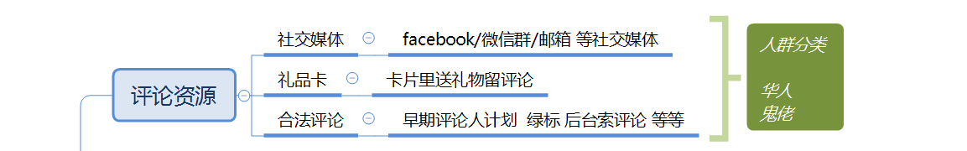

2， 安全性
刷怕死 不刷也死 学会如何更好降低测评的风险性 尝试了学到了 相当于留一手做备用
做亚马逊不能仅仅学纯白帽 要不会很吃亏 你所认识的大卖 其实恶心的手段一堆堆
只要有利益在的地方 总会有恶人在暗处盯住
3. 测评入手

4 华人资源的作用
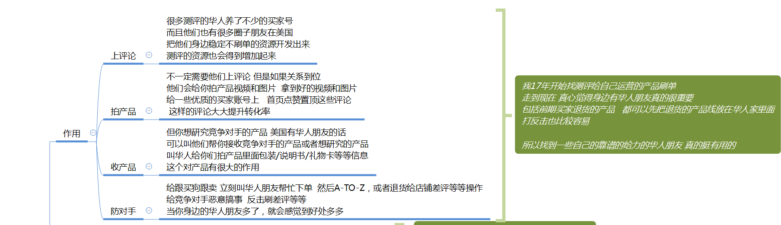
5 进华人群
